**OVERWHELM**- Un shoot’em up mais avec des Tanks –

**PRINCIPE DU JEU**

Le joueur pilotera un tank qui de base aura 100 points de vie.  
Il devra se défendre contre les tanks ennemis et rester en vie le plus longtemps possible tout en accumulant du score et des bonus.  
  
  
  
  
**LE TANK DU JOUEUR**

Voici le tank du joueur :   
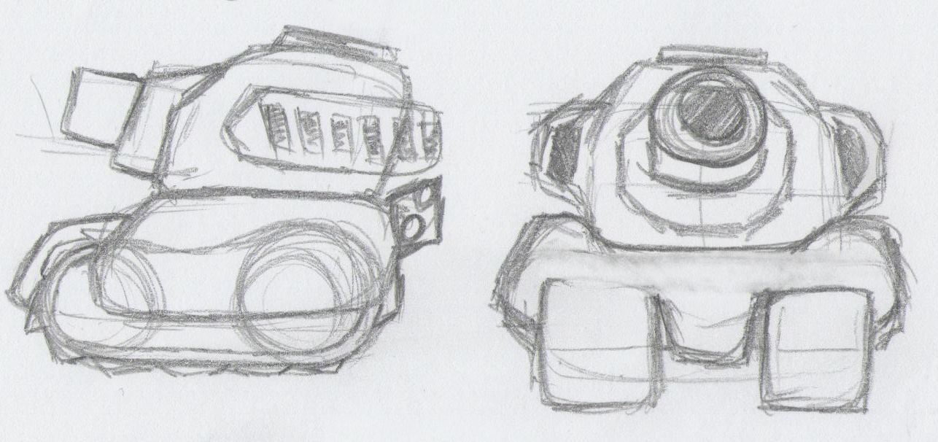

**LES TANKS ENNEMIS**

Les tanks ennemis viendront de toutes parts d’abord en dehors de l’écran et viendront attaquer le joueur.

**Tank’O** : C’est un ennemi classique. Il se déplace aussi vite que le joueur et ne peut tirer qu’une fois par seconde.  
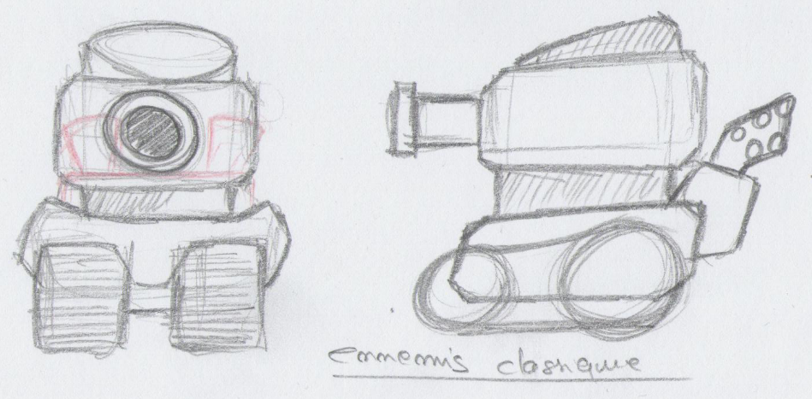  
**Tankimi** : C’est un tank très rapide et maniable. Il tire des petites billes qui infligent 5p. de dégâts. Il peut en tirer 2 par secondes max.  
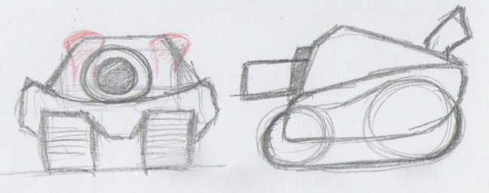

**LES ARMES DISPONIBLES***(Les armes seront cachées dans des caisses qui tomberont du client au ralenti grâce à des parachutes)*

Les différentes armes apparaitront sur le terrain de la même manière que celle de Worms avec les caisses qui tombent du ciel.  
Pour ouvrir une caisse, le joueur devra tirer dessus.  
  
**Obus par défaut** -> ils sont disponibles en quantité illimité.  
 Les obus n’ont aucun rayon d’action ! Ils doivent toucher la cible pour faire des dégâts.  
 Chaque obus fait 10p. de dégâts  
  
**Obus grenade** -> Cet obus à une zone d’explosion réduite et fait 25p. de dégâts  
 Cet obus se tire en cloche et passe donc au-dessus des obstacles.  
 (Chaque caisse en contient 5, le joueur peut en avoir que 10 max.)  
  
**Obus perçants** -> Cet obus inflige 35p. de dégâts  
 (chaque caisse en a 10 et le joueur ne peux en porter que 20 max.)

**Canon Laser** -> Cette amélioration (qui ne supportera que 5 tirs) inflige 50p. de dégâts  
 (Chaque caisse possède 5 recharge et le joueur peu en avoir que 15 max.)

**Ogive Nucléaire** -> Cet arme absolue est très rare ! Elle inflige 200p. de dégâts sur une grosse zone.  
 La zone attaquée sera toxique pendant 1 minute et infligera 5p. de dégâts par seconde à tout tank qui passera par là.

**LES BONUS***(Les bonus seront cachés dans des caisses qui tomberont du client au ralenti grâce à des parachutes)*

**Bonus de Bouclier** -> Donne au joueur un bouclier qui absorbera 50% des dégâts reçus pendant **X** secondes.  
**Bonus de vitesse** -> Permettra au joueur de doubler sa vitesse de déplacement pendant **X** secondes.  
**Bonus de réparation** -> Permettra au joueur de récupérer 100 points de vie instantanément.  
**Bonus d’amélioration** -> Permettra au joueur de renforcer ses attaques en améliorant de 5p. par bonus d’amélioration chopé sur le terrain.  
 Cependant le joueur ne pourra avoir que 10 bonus d’amélioration.

**LES BOSS**

Il y aura quelques boss assez imposants !  
Pour les abattre il faudra détruire certaines parties avant de les achever…